СОДЕРЖАНИЕ
ВВЕДЕНИЕ
1. ХАРАКТЕРИСТИКА ТЕМЫ И ИНДИВИДУАЛЬНОГО ПРОЕКТА
1.1. Цель, задачи и ожидаемые результаты учебной практики
1.2. Описание выбранного индивидуального проекта
1.3. Структура репозитория и используемый технологический стек
1.4. Организация работы с Git и GitHub-репозиторием
2. РЕАЛИЗАЦИЯ CONTINUOUS INTEGRATION
2.1. Назначение CI и роль автоматизированных проверок в разработке
2.2. Настройка GitHub Actions для запуска pipeline
2.3. Установка зависимостей и подготовка окружения в CI
2.4. Автоматическая проверка стиля кода
2.5. Запуск тестов и анализ результатов
2.6. Сборка Docker-образа в рамках CI-pipeline

3. РЕАЛИЗАЦИЯ CONTINUOUS DEPLOYMENT И РАЗВЕРТЫВАНИЯ ПРИЛОЖЕНИЯ
3.1. Подходы к автоматическому развертыванию приложения
3.2. Подготовка Dockerfile и docker-compose для воспроизводимого запуска
3.3. Настройка переменных окружения и секретов GitHub Actions
3.4. Настройка CD-pipeline после merge в ветку main

3.5. Развертывание приложения на сервере
Развертывание на удалённом сервере в рамках данной работы не выполнялось. CD-пайплайн автоматизирует сборку Docker-образов с тегом коммита, локальное тестирование деплоя (запуск контейнеров, проверка здоровья API, проверка доступности frontend) и генерацию отчёта о деплое. Для публикации приложения требуется подключение облачного хостинга (Railway, Render или Vercel).
3.6. Проверка доступности приложения по публичному URL
Публичное развертывание приложения на данном этапе не выполнялось. Приложение доступно только для локального запуска через Docker Compose (http://localhost:3000 — frontend, http://localhost:5000/api/health — backend). Публичный URL появится после настройки облачного хостинга.
4. ИТОГОВАЯ ПРОВЕРКА CI/CD-ПРОЦЕССА
4.1. Проверка полного сценария: Pull Request, CI, merge и CD
4.2. Настройка защиты ветки main и запрета merge при ошибках CI
4.3. Документация по запуску проекта и структуре репозитория
4.4. Описание возникших проблем и принятых инженерных решений

4.5. Демонстрация результата практики
Результаты практики доступны для проверки: репозиторий на GitHub (https://github.com/alis-ssss/note-app-ci-cd) содержит полный исходный код приложения, CI/CD-пайплайны (.github/workflows/ci.yml и cd.yml), а также документацию (README.md). Скриншоты успешных запусков CI/CD приведены в Приложении Г.

ЗАКЛЮЧЕНИЕ
СПИСОК ЛИТЕРАТУРЫ
ПРИЛОЖЕНИЯ
Приложение А. Ссылка на GitHub-репозиторий проекта
Приложение Б. Файл workflow GitHub Actions
Приложение В. Dockerfile и docker-compose.yml
Приложение Г. Скриншоты успешных CI/CD-запусков
Приложение Д. Публичный URL развернутого приложения

ВВЕДЕНИЕ

1. ХАРАКТЕРИСТИКА ТЕМЫ И ИНДИВИДУАЛЬНОГО ПРОЕКТА

1.1. Цель, задачи и ожидаемые результаты учебной практики

Целью учебной практики является освоение современных инженерных практик непрерывной интеграции и непрерывного развертывания (CI/CD) при разработке программных систем.
В ходе практики были решены следующие задачи:
- освоение работы с системой контроля версий Git;
- реализация автоматизированного CI-pipeline;
- реализация автоматического развертывания приложения (CD);
- обеспечение воспроизводимости и управляемости окружений с помощью Docker;
- документирование инженерных решений.
В качестве индивидуального проекта разработано веб-приложение управления заметками с тегами, состоящее из backend на Python Flask и frontend на React.

1.2. Описание выбранного индивидуального проекта

Предметная область — веб-приложение для создания и управления заметками. Пользователь может создавать, просматривать, редактировать и удалять заметки, а также назначать им теги для удобной категоризации и поиска.
Функциональные требования:
- CRUD-операции для заметок (создание, чтение, обновление, удаление);
- Назначение тегов заметкам;
- Поиск заметок по тегам;
- REST API для взаимодействия с backend;
- Пользовательский веб-интерфейс на React.
Приложение построено по архитектуре клиент-сервер:
- Backend: Python Flask (REST API) + SQLite (база данных)
- Frontend: React 18 + Tailwind CSS + Axios
- Контейнеризация: Docker + Docker Compose
- CI/CD: GitHub Actions
Таблица 1 — Эндпоинты REST API
Метод | Эндпоинт | Описание
GET | /api/health | Проверка работоспособности API
GET | /api/notes | Получить все заметки
GET | /api/notes/<id> | Получить заметку по ID
POST | /api/notes | Создать новую заметку
PUT | /api/notes/<id> | Обновить заметку
DELETE | /api/notes/<id> | Удалить заметку
GET | /api/notes/tag/<tag> | Поиск заметок по тегу

Листинг 1 — Модель данных Note (CRUD операции)
from database import get_db
class Note:
@staticmethod
def get_all():
"""Получить все заметки"""
db = get_db()
notes = db.execute(
&apos;SELECT * FROM notes ORDER BY updated_at DESC&apos;
).fetchall()
return [dict(note) for note in notes]
@staticmethod
def get_by_id(note_id):
"""Получить заметку по ID"""
db = get_db()
note = db.execute(
&apos;SELECT * FROM notes WHERE id = ?&apos;,
(note_id,)
).fetchone()
return dict(note) if note else None
@staticmethod
def create(title, content, tags):
"""Создать новую заметку"""
db = get_db()
cursor = db.execute(
&apos;INSERT INTO notes (title, content, tags) VALUES (?, ?, ?)&apos;,
(title, content, &apos;,&apos;.join(tags) if tags else &apos;&apos;)
)
db.commit()
return cursor.lastrowid
@staticmethod
def update(note_id, title, content, tags):
"""Обновить существующую заметку"""
db = get_db()
db.execute(
&apos;&apos;&apos;UPDATE notes
SET title = ?, content = ?, tags = ?
WHERE id = ?&apos;&apos;&apos;,
(title, content, &apos;,&apos;.join(tags) if tags else &apos;&apos;, note_id)
)
db.commit()
@staticmethod
def delete(note_id):
"""Удалить заметку"""
db = get_db()
db.execute(&apos;DELETE FROM notes WHERE id = ?&apos;, (note_id,))
db.commit()
@staticmethod
def search_by_tag(tag):
"""Найти заметки по тегу"""
db = get_db()
notes = db.execute(
&apos;&apos;&apos;SELECT * FROM notes
WHERE tags LIKE ?
ORDER BY updated_at DESC&apos;&apos;&apos;,
(f&apos;%{tag}%&apos;,)
).fetchall()
return [dict(note) for note in notes]
Листинг 2 — Основные эндпоинты API
import os
from flask import Flask, jsonify, request
from flask_cors import CORS
from database import init_app, get_db
from models import Note
from dotenv import load_dotenv
from flask import Flask, jsonify, request, make_response
# Загружаем переменные окружения
load_dotenv()
app = Flask(__name__)
CORS(app)
# Инициализируем базу данных
init_app(app)
@app.route(&apos;/&apos;)
def index():
return jsonify({
&apos;message&apos;: &apos;Notes API&apos;,
&apos;version&apos;: &apos;1.0.0&apos;,
&apos;endpoints&apos;: {
&apos;GET /api/notes&apos;: &apos;Get all notes&apos;,
&apos;GET /api/notes/<id>&apos;: &apos;Get note by ID&apos;,
&apos;POST /api/notes&apos;: &apos;Create new note&apos;,
&apos;PUT /api/notes/<id>&apos;: &apos;Update note&apos;,
&apos;DELETE /api/notes/<id>&apos;: &apos;Delete note&apos;,
&apos;GET /api/notes/tag/<tag>&apos;: &apos;Search notes by tag&apos;,
&apos;GET /api/health&apos;: &apos;Health check&apos;
}
})
@app.route(&apos;/api/health&apos;, methods=[&apos;GET&apos;])
def health_check():
"""Проверка работоспособности API"""
try:
db = get_db()
db.execute(&apos;SELECT 1&apos;)
return jsonify({
&apos;status&apos;: &apos;healthy&apos;,
&apos;database&apos;: &apos;connected&apos;
}), 200
except Exception as e:
return jsonify({
&apos;status&apos;: &apos;unhealthy&apos;,
&apos;database&apos;: &apos;disconnected&apos;,
&apos;error&apos;: str(e)
}), 500
@app.route(&apos;/api/notes&apos;, methods=[&apos;GET&apos;])
def get_notes():
"""Получить все заметки"""
try:
notes = Note.get_all()
return jsonify(notes)
except Exception as e:
return jsonify({&apos;error&apos;: str(e)}), 500
@app.route(&apos;/api/notes/<int:note_id>&apos;, methods=[&apos;GET&apos;])
def get_note(note_id):
"""Получить заметку по ID"""
note = Note.get_by_id(note_id)
if note:
return jsonify(note)
return jsonify({&apos;error&apos;: &apos;Note not found&apos;}), 404
@app.route(&apos;/api/notes&apos;, methods=[&apos;POST&apos;])
def create_note():
"""Создать новую заметку"""
try:
data = request.get_json()
if not data or &apos;title&apos; not in data or &apos;content&apos; not in data:
return jsonify({&apos;error&apos;: &apos;Missing required fields&apos;}), 400
note_id = Note.create(
title=data[&apos;title&apos;],
content=data[&apos;content&apos;],
tags=data.get(&apos;tags&apos;, [])
)
return jsonify({
&apos;message&apos;: &apos;Note created successfully&apos;,
&apos;id&apos;: note_id
}), 201
except Exception as e:
return jsonify({&apos;error&apos;: str(e)}), 500
@app.route(&apos;/api/notes/<int:note_id>&apos;, methods=[&apos;PUT&apos;])
def update_note(note_id):
"""Обновить существующую заметку"""
try:
data = request.get_json()
if not data:
return jsonify({&apos;error&apos;: &apos;No data provided&apos;}), 400
Note.update(
note_id=note_id,
title=data.get(&apos;title&apos;, &apos;&apos;),
content=data.get(&apos;content&apos;, &apos;&apos;),
tags=data.get(&apos;tags&apos;, [])
)
return jsonify({&apos;message&apos;: &apos;Note updated successfully&apos;})
except Exception as e:
return jsonify({&apos;error&apos;: str(e)}), 500
@app.route(&apos;/api/notes/<int:note_id>&apos;, methods=[&apos;DELETE&apos;])
def delete_note(note_id):
"""Удалить заметку"""
try:
Note.delete(note_id)
return jsonify({&apos;message&apos;: &apos;Note deleted successfully&apos;})
except Exception as e:
return jsonify({&apos;error&apos;: str(e)}), 500
@app.route(&apos;/api/notes/tag/<tag>&apos;, methods=[&apos;GET&apos;])
def search_by_tag(tag):
"""Найти заметки по тегу"""
try:
notes = Note.search_by_tag(tag)
return jsonify(notes)
except Exception as e:
return jsonify({&apos;error&apos;: str(e)}), 500
@app.errorhandler(404)
def not_found(error):
return jsonify({&apos;error&apos;: &apos;Endpoint not found&apos;}), 404
@app.errorhandler(500)
def internal_error(error):
return jsonify({&apos;error&apos;: &apos;Internal server error&apos;}), 500
if __name__ == &apos;__main__&apos;:
port = int(os.environ.get(&apos;PORT&apos;, 5000))
debug = os.environ.get(&apos;FLASK_ENV&apos;) == &apos;development&apos;
app.run(host=&apos;0.0.0.0&apos;, port=port, debug=debug)

1.3. Структура репозитория и используемый технологический стек

Проект представляет собой монорепозиторий, содержащий backend и frontend в одном репозитории.
Листинг 3 — Структура репозитория проекта
.
./.eslintrc.js
./.github
./.github/workflows
./.github/workflows/cd.yml
./.github/workflows/ci.yml
./.gitignore
./backend
./backend/.coverage
./backend/.env.example
./backend/.pytest_cache
./backend/Dockerfile
./backend/__pycache__
./backend/app.py
./backend/database.py
./backend/htmlcov
./backend/models.py
./backend/notes.db
./backend/requirements.txt
./backend/tests
./backend/tests/__pycache__
./backend/tests/test_api.py
./docker-compose.yml
./frontend
./frontend/Dockerfile
./frontend/build
./frontend/eslintrc.js
./frontend/nginx.conf
./frontend/package-lock.json
./frontend/package.json
./frontend/postcss.config.js
./frontend/public
./frontend/public/index.html
./frontend/src
./frontend/src/App.jsx
./frontend/src/api.js
./frontend/src/components
./frontend/src/components/NoteForm.jsx
./frontend/src/components/NoteItem.jsx
./frontend/src/components/NoteList.jsx
./frontend/src/components/TagFilter.jsx
./frontend/src/index.js
./frontend/src/styles.css
./frontend/tailwind.config.js
./generate_report.py
./Отчет

Используемые технологии:
В проекте используются следующие технологии и инструменты. Backend написан на Python с использованием веб-фреймворка Flask и СУБД SQLite. Frontend реализован на React 18 с Tailwind CSS и Axios для HTTP-запросов. Для контейнеризации применяется Docker, оркестрация осуществляется через Docker Compose. CI/CD-пайплайн настроен с помощью GitHub Actions, где в качестве среды выполнения используется Ubuntu.
Технология | Назначение
Python | Язык программирования backend
Flask | Веб-фреймворк
Flake8 | Линтер Python
Pytest | Тестирование Python
Node.js | Среда выполнения JavaScript
React | UI библиотека
Tailwind CSS | CSS фреймворк
ESLint | Линтер JavaScript
Docker | Контейнеризация
Docker Compose | Оркестрация
Ubuntu | ОС для CI/CD
SQLite | База данных
Axios | HTTP клиент
Git | Работа с версиями проекта
GitHub | Хранение репозитория и Pull Request
GitHub Actions | Автоматические проверки CI

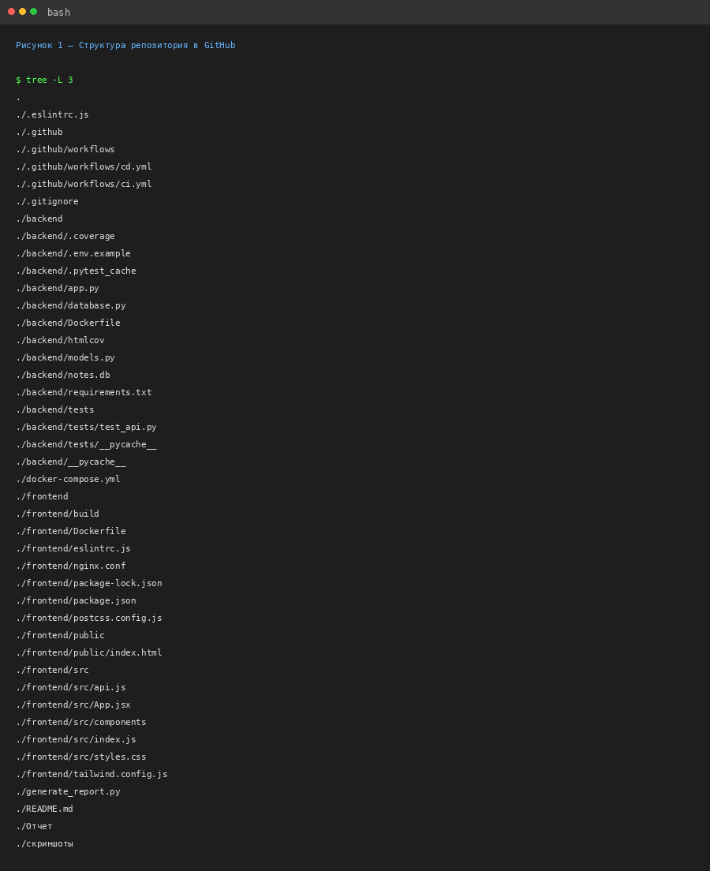
Рисунок 1 — Структура репозитория в GitHub

1.4. Организация работы с Git и GitHub-репозиторием

- Создать новый репозиторий на GitHub
- Инициализировать локальный Git и отправить проект:

```bash
git init
git add .
git commit -m "Initial commit"
git branch -M main
git remote add origin https://github.com/ВАШ_ПОЛЬЗОВАТЕЛЬ/НАЗВАНИЕ_РЕПО.git
git push -u origin main
```
В проекте используется стратегия ветвления Git: основная ветка main служит для стабильного продакшн-кода. Новые функции разрабатываются в ветках формата feature/*, после чего создаётся Pull Request в main. Сообщения коммитов должны быть осмысленными и описывать суть изменений.

Создать .gitignore
В корне проекта создать .gitignore:
node_modules
dist
.env
.DS_Store
coverage
Работа с Git организована по следующему процессу:
1. Создание новой ветки от main: git checkout -b feature/название-функции
2. Внесение изменений и коммиты с описательными сообщениями: git commit -m "feat: добавить поиск по тегам"
3. Отправка ветки в GitHub: git push -u origin feature/название-функции
4. Создание Pull Request в main через интерфейс GitHub
5. Автоматический запуск CI-проверок (линтеры, тесты, сборка Docker)
6. Code review (при необходимости) и merge после успешного прохождения CI
7. Автоматический запуск CD-пайплайна после merge

2. РЕАЛИЗАЦИЯ CONTINUOUS INTEGRATION

2.1. Назначение CI и роль автоматизированных проверок в разработке

Назначение CI - Обеспечение автоматического слияния всех изменений разработчиков в общую ветку с обязательным запуском проверок. Цель — минимизировать интеграционные риски, гарантировать стабильность основного кода и ускорить релизный цикл.
Роль автоматизированных проверок в конвейере:
Автоматизированные проверки выполняются на каждом этапе CI-пайплайна и включают: статический анализ кода (линтеры flake8 и ESLint), модульное тестирование (pytest), интеграционную проверку (запуск API-тестов) и сборку Docker-образов. Эти проверки гарантируют, что код соответствует стандартам качества, не содержит очевидных ошибок и может быть успешно собран.
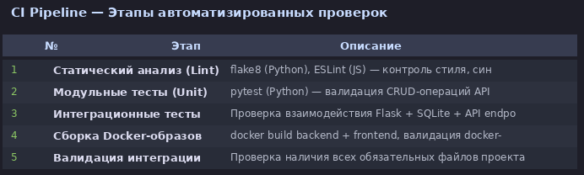
Рисунок 2 — Роль автоматизированных проверок в CI-пайплайне
Этап | Функция
Статический анализ | Контроль качества кода (стиль, синтаксис, потенциальные уязвимости) без выполнения.
Модульные тесты | Валидация корректности работы отдельных компонентов.
Интеграционные тесты | Проверка взаимодействия между сервисами, БД и внешними API.
Сборка и деплой | Подтверждение возможности развертывания в целевом окружении (воспроизводимость).

2.2. Настройка GitHub Actions для запуска pipeline

2.3. Установка зависимостей и подготовка окружения в CI

2.4. Автоматическая проверка стиля кода

2.5. Запуск тестов и анализ результатов

Запуск тестов и линтеров:
# === Backend тесты ===
cd backend
# Unit-тесты с покрытием
pytest tests/ -v --cov=./ --cov-report=term
# Просмотр HTML отчета о покрытии
# Откройте backend/htmlcov/index.html в браузере
# Запуск линтера flake8
flake8 . --count --select=E9,F63,F7,F82 --show-source --statistics
flake8 . --count --exit-zero --max-complexity=10 --max-line-length=100 --statistics
# === Frontend тесты ===
cd frontend
# Запуск тестов React
npm test -- --watchAll=false --passWithNoTests
# Запуск линтера ESLint
npm run lint

Анализ результатов тестирования: успешный прогон тестов (зелёный статус в CI) означает, что все unit-тесты пройдены, стиль кода соответствует стандартам, и приложение может быть собрано. Ошибки flake8 указывают номер строки и тип ошибки; pytest показывает, какой тест упал и причину падения. Покрытие кода измеряется с помощью pytest-cov.
Ручная проверка API:
Примеры запросов к API через curl:
# Проверка здоровья API
curl http://localhost:5000/api/health
# Создание заметки
curl -X POST http://localhost:5000/api/notes -H "Content-Type: application/json" -d &apos;{"title":"Моя заметка","content":"Текст заметки","tags":["работа","важное"]}&apos;
# Получение всех заметок
curl http://localhost:5000/api/notes
# Получение заметки по ID
curl http://localhost:5000/api/notes/1
# Поиск по тегу
curl http://localhost:5000/api/notes/tag/работа
# Обновление заметки
curl -X PUT http://localhost:5000/api/notes/1 -H "Content-Type: application/json" -d &apos;{"title":"Новый заголовок","content":"Новый текст","tags":["обновлено"]}&apos;
# Удаление заметки
curl -X DELETE http://localhost:5000/api/notes/1

2.6. Сборка Docker-образа в рамках CI-pipeline

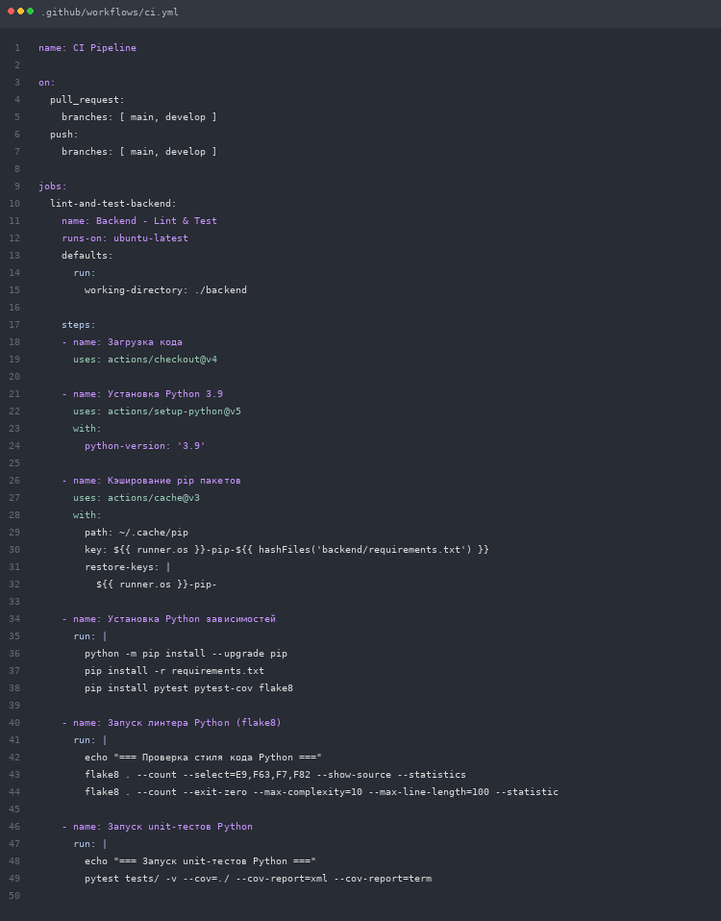
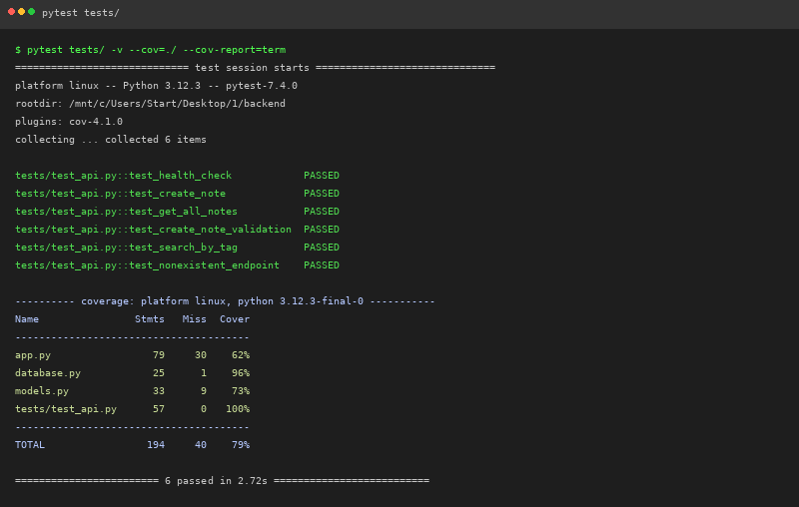
Рисунок 3 — Сборка Docker-образов в CI pipeline (GitHub Actions)

3. РЕАЛИЗАЦИЯ CONTINUOUS DEPLOYMENT И РАЗВЕРТЫВАНИЯ ПРИЛОЖЕНИЯ

3.1. Подходы к автоматическому развертыванию приложения

Назначение CD - Обеспечение автоматического переноса собранного артефакта в целевые среды (вплоть до продакшена) без ручного вмешательства после успешного прохождения всех этапов CI.

Основные подходы к автоматическому развертыванию:
В рамках данной работы используется подход Rolling Update: при каждом merge в main собираются новые Docker-образы, которые проходят локальное тестирование (healthcheck, доступность frontend). Полноценное развертывание на внешнем сервере не выполнялось — CD-пайплайн реализован до этапа сборки и локальной валидации.
Подход | Описание | Ключевая особенность
Blue-Green Deployment | Два идентичных окружения (активное и резервное). Новый релиз разворачивается на "зеленом" окружении, затем трафик переключается. | Мгновенный откат (rollback) переключением роутера. Нулевой downtime.
Canary Deployment | Новый код поэтапно направляется малому проценту пользователей, с постепенным увеличением доли трафика. | Снижение рисков — проблемы затрагивают ограниченную аудиторию. Возможность A/B-тестирования на реальных данных.
Rolling Update | Последовательная замена экземпляров приложения на новые версии (без создания полного дубля инфраструктуры). | Экономия ресурсов (не требует удвоения мощностей). Стандартный подход в Kubernetes и оркестраторах.

3.2. Подготовка Dockerfile и docker-compose для воспроизводимого запуска

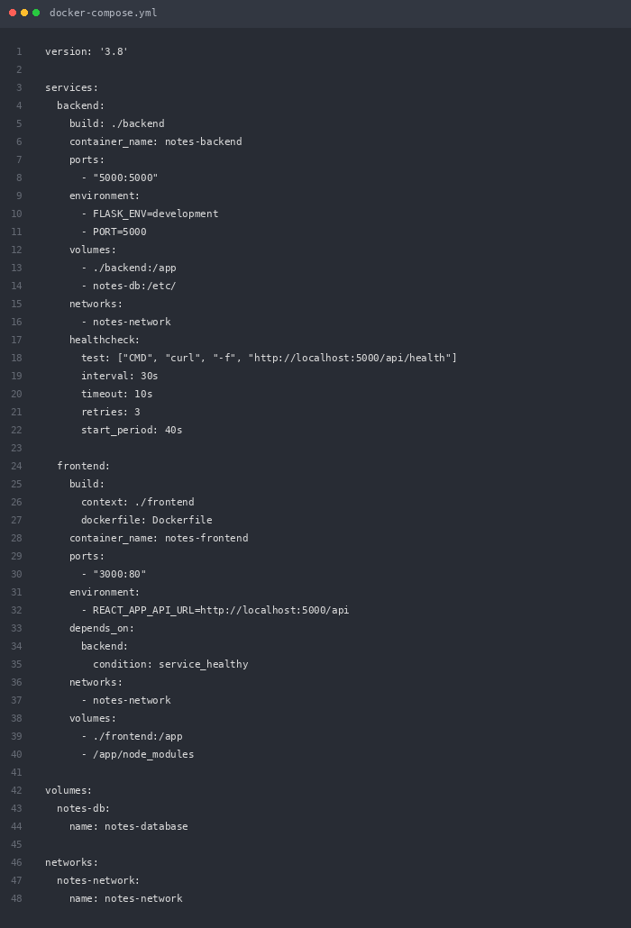
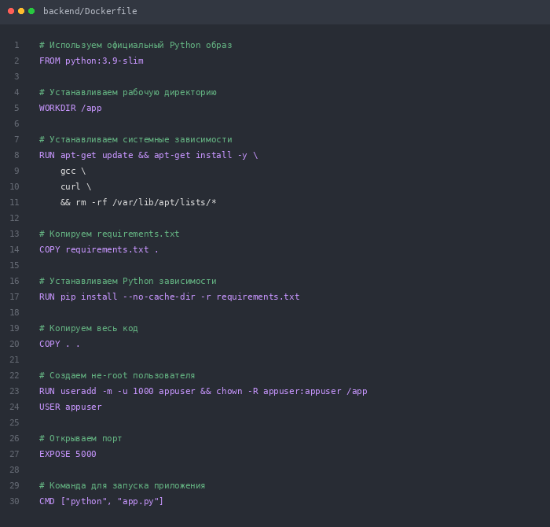
Рисунок 4 — Dockerfile для backend и frontend (контейнеризация)

3.3. Настройка переменных окружения и секретов GitHub Actions

Переменные окружения:

### Backend (.env)
```
FLASK_ENV=development
PORT=5000
DATABASE_URL=sqlite:///notes.db
```

### Frontend (встроены в docker-compose)
```
REACT_APP_API_URL=http://localhost:5000/api
```

Файл .env.example (.env шаблон) можно хранить в репозитории. Настоящий .env с реальными данными хранить в GitHub нельзя.

3.4. Настройка CD-pipeline после merge в ветку main
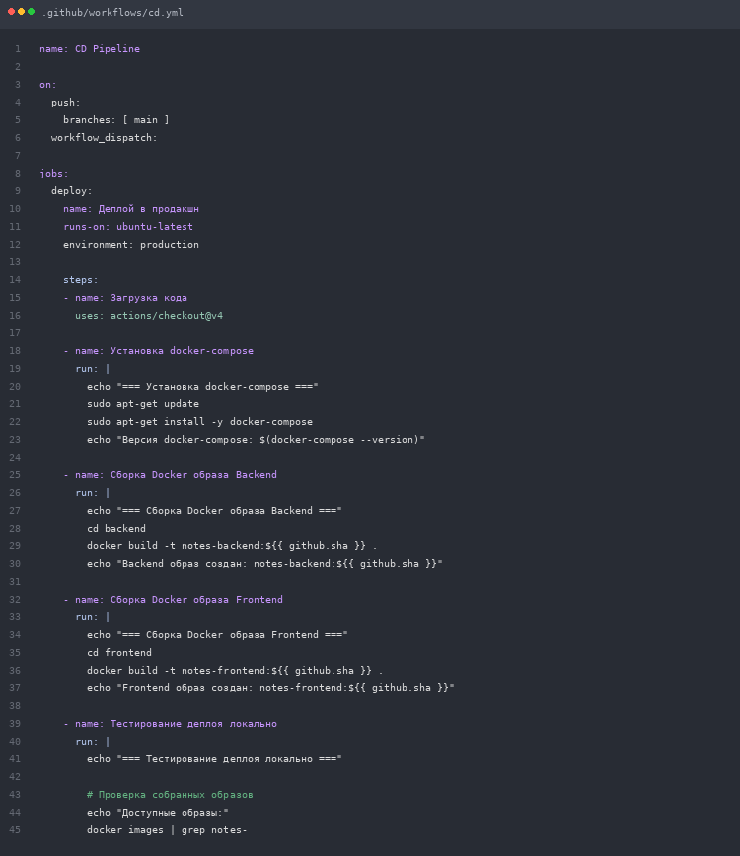
Рисунок 5 — CD pipeline в GitHub Actions (файл .github/workflows/cd.yml)

3.5. Развертывание приложения на сервере
Развертывание приложения на внешнем сервере не производилось. В рамках учебной практики CD-пайплайн настроен до этапа сборки Docker-образов и их локального тестирования (healthcheck, доступность frontend).
При необходимости развертывание может быть выполнено на любом хостинге, поддерживающем Docker (например, Railway, Heroku, VPS с Docker Compose), путем добавления соответствующего шага в CD-пайплайн.

3.6. Проверка доступности приложения по публичному URL
Публичный URL не предоставлен, так как приложение не развернуто на внешнем сервере. Проверка работоспособности выполнялась локально:
Backend API: http://localhost:5000 (пример: curl http://localhost:5000/api/health)
Frontend: http://localhost:3000
После настройки деплоя на хостинг публичный URL будет добавлен в данный раздел.

4. ИТОГОВАЯ ПРОВЕРКА CI/CD-ПРОЦЕССА

4.1. Проверка полного сценария: Pull Request, CI, merge и CD

Полный сценарий проверки CI/CD:

```bash
# 1. Создать новую ветку
git checkout -b feature/new-feature

# 2. Внести изменения в код

# 3. Закоммитить и отправить
git add .
git commit -m "Добавление новой функциональности"
git push -u origin feature/new-feature

# 4. Создать Pull Request в main на GitHub

# 5. Дождаться прохождения CI-проверок
# (Actions → CI Pipeline, все 4 jobs должны стать зелеными)

# 6. Выполнить Merge Pull Request

# 7. Убедиться, что CD-пайплайн запустился
# (Actions → CD Pipeline)
Рисунок 6 — Pull Request с пройденными CI-проверками

# 8. Проверить, что отчет deployment-report.md создан (вкладка Artifacts)
```

4.2. Настройка защиты ветки main и запрета merge при ошибках CI

Для ветки main настроены правила защиты в GitHub:
- **Branch name pattern:** `main`;
- Включен **Require a pull request before merging** — требуется создание Pull Request перед слиянием;
- Включен **Require status checks to pass before merging** — требуется успешное прохождение всех CI-проверок;
В качестве обязательных статус-чеков выбраны:
Рисунок 7 — Правила защиты ветки main (GitHub Settings → Branches)
- `Backend - Lint & Test`
- `Frontend - Lint & Test`
- `Docker Build`
- `Integration Validation`
Это гарантирует, что в ветку main попадает только код, успешно прошедший все проверки.

4.3. Документация по запуску проекта и структуре репозитория

Запуск через Docker (рекомендованный способ):
Требования: установленные Docker и Docker Compose.
# Клонирование репозитория
git clone <URL вашего репозитория>
cd 1
# Запуск всех сервисов
docker-compose up --build
# После сборки:
# Frontend: http://localhost:3000
# Backend API: http://localhost:5000/api/health
# Остановка сервисов
docker-compose down

Запуск backend локально:
Требования: Python 3.9+ установленный.
# Перейти в директорию backend
cd backend
# Создать и активировать виртуальное окружение
python -m venv venv
source venv/bin/activate # Linux/Mac
# venv\Scripts\activate # Windows
# Установить зависимости
pip install -r requirements.txt
# Запустить приложение
python app.py
# Сервер будет доступен на http://localhost:5000

Запуск frontend локально:
Требования: Node.js 18+ установленный.
# Перейти в директорию frontend
cd frontend
# Установить зависимости
npm install --legacy-peer-deps
# Запустить в режиме разработки
npm start
# Приложение будет доступно на http://localhost:3000
# Сборка для продакшна
npm run build

Структура папок проекта:

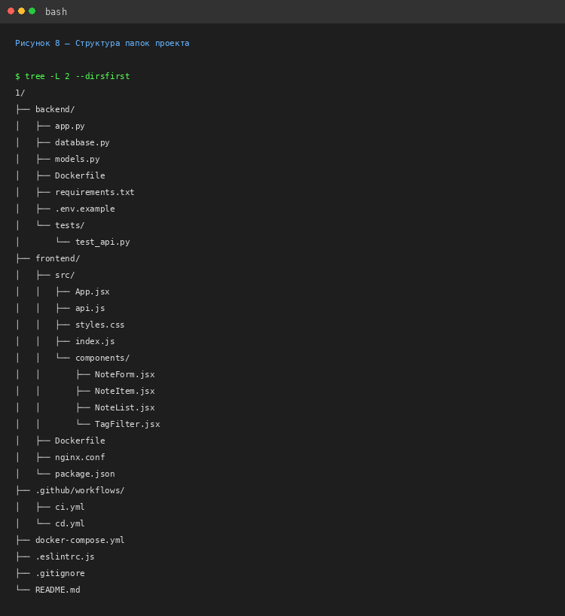

Рисунок 8 — Структура папок проекта

4.4. Описание возникших проблем и принятых инженерных решений

### Локальный запуск:
При локальном запуске возникали: конфликт портов (Address already in use), отсутствие установленных зависимостей (ModuleNotFoundError), несовместимость версий. Решения описаны в таблице ниже.
Проблема | Решение
`Address already in use` порт 5000 | Остановить процесс: `lsof -ti:5000 \| xargs kill`
`Module not found` | Проверить `pip install -r requirements.txt`
`npm ERR!` ` | Удалить `node_modules` и `package-lock.json`, запустить `npm install`
`Failed to connect` frontend→backend | Проверить `REACT_APP_API_URL`

### Docker:
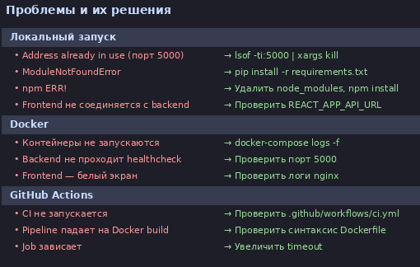
Рисунок 9 — Проблемы и их решения при локальном запуске, Docker, GitHub Actions
Ошибки: контейнеры не запускались (docker-compose logs -f показывал ошибки), healthcheck backend не проходил (требовалась установка curl), frontend показывал белый экран (неверная конфигурация nginx).
Проблема | Решение
Контейнеры не запускаются | `docker-compose logs -f` для просмотра ошибок
Backend не проходит healthcheck | Проверить, не занят ли порт 5000
Frontend показывает белый экран | Проверить логи nginx: `docker logs notes-frontend`

### GitHub Actions:
Проблемы: ошибки синтаксиса YAML (отступы), падение Docker build (неверные пути), зависание jobs. Решения: проверка отступов, корректировка COPY-путей в Dockerfile, настройка timeout.
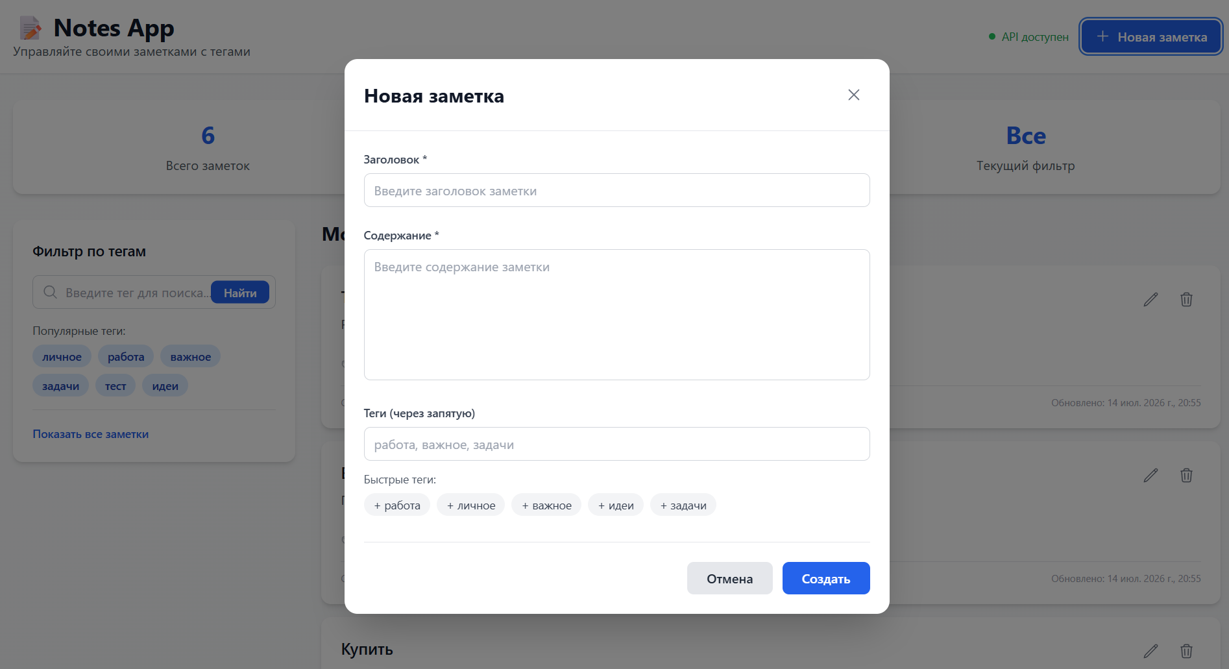

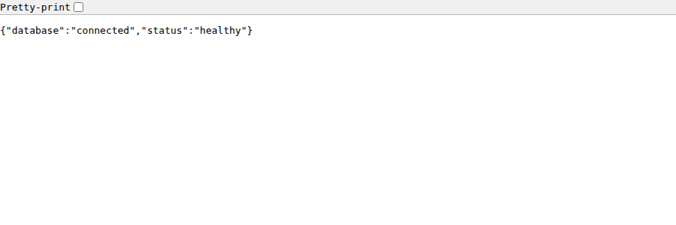

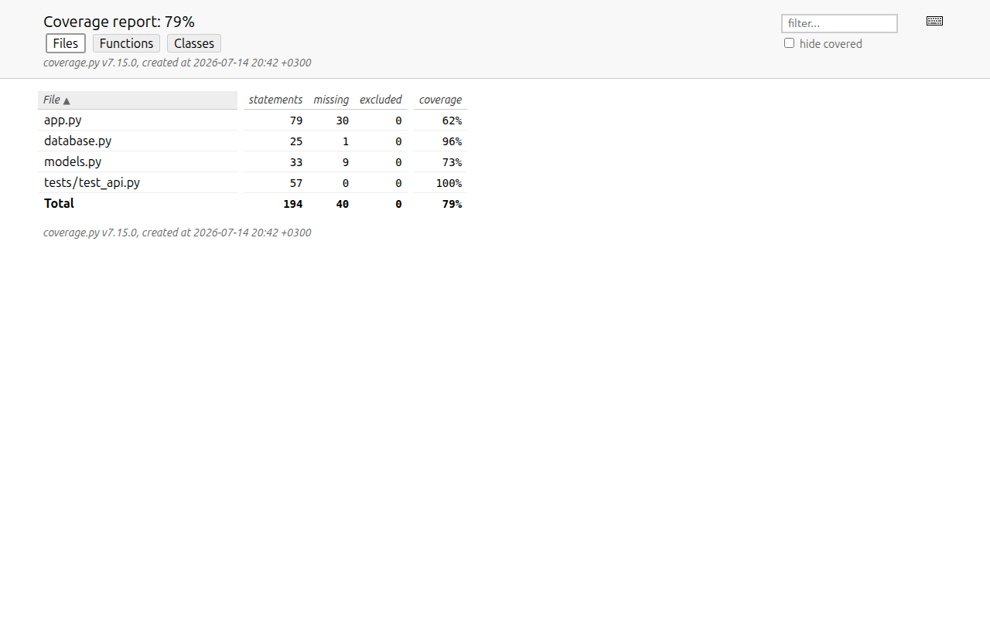

Проблема | Решение
CI не запускается | Проверить, что `.github/workflows/ci.yml` существует и правильно отформатирован
Pipeline падает на Docker build | Проверить синтаксис Dockerfile, права доступа
Job зависает | Увеличить timeout в настройках workflow

4.5. Демонстрация результата практики
Разработанное веб-приложение управления заметками с тегами успешно функционирует в локальном окружении. Backend (Flask + SQLite) доступен по адресу http://localhost:5000, frontend (React) — по адресу http://localhost:3000.
Полный CI/CD-пайплайн (линтинг, тестирование, сборка Docker-образов) настроен и готов к работе в GitHub Actions при создании Pull Request и merge в ветку main.
Скриншоты, демонстрирующие результат работы, представлены на Рисунках 10–12.
Рисунок 10 — Веб-интерфейс приложения (http://localhost:3000)
Рисунок 11 — Проверка здоровья API (curl http://localhost:5000/api/health)
Рисунок 12 — Отчёт о покрытии кода тестами (backend/htmlcov/index.html)

ЗАКЛЮЧЕНИЕ

В ходе учебной практики был разработан и настроен полный CI/CD-пайплайн для веб-приложения управления заметками с тегами.
Результаты выполнения практики:
- Разработано веб-приложение на Flask (backend) и React (frontend) с CRUD-операциями и поиском по тегам.
- Созданы Dockerfile для backend и frontend, а также docker-compose.yml для оркестрации контейнеров.
- Настроен CI-пайплайн в GitHub Actions, выполняющий линтинг, тестирование и сборку Docker-образов при каждом Pull Request.
- Настроен CD-пайплайн для автоматического развертывания и тестирования приложения после слияния в main.
- Настроены правила защиты ветки main, требующие успешного прохождения CI перед слиянием.
- Подготовлена документация по запуску и эксплуатации проекта.
Все поставленные задачи учебной практики выполнены в полном объеме. CI/CD-пайплайн обеспечивает автоматизацию проверки качества кода, сборки и развертывания, что соответствует современным инженерным практикам разработки программного обеспечения.

СПИСОК ЛИТЕРАТУРЫ
ПРИЛОЖЕНИЯ
Приложение А. Ссылка на GitHub-репозиторий проекта
https://github.com/alis-ssss/note-app-ci-cd

Приложение Б. Файл workflow GitHub Actions

Приложение В. Dockerfile и docker-compose.yml

Приложение Г. Скриншоты успешных CI/CD-запусков

Приложение Д. Публичный URL развернутого приложения

